КЗО «Дніпропетровський навчально-реабілітаційний центр №1»
Дніпропетровської обласної ради»

Конспект відкритого уроку
на тему: «Різноманітність рослин у природі»
вчителя 7 – Б класу
Попової Яни Вікторівни

м.Дніпро, 2021

Тема. Різноманітність рослин у природі.
Мета уроку: ознайомити учнів з різноманітністю груп царства рослин; формувати уміння розрізняти окремі рослини цих груп, розуміти цінність їх у природі; виробляти уміння узагальнювати, робити висновки, оцінювати результати діяльності; формувати природничу, інформаційно-комунікативну компетентності; закріпити навички роботи з колажем; розвивати спостережливість, увагу, виховувати взаємоповагу у спільній діяльності; любов і дбайливе ставлення до навколишнього світу; почуття прекрасного в природі; бажання охороняти та примножувати її красу.
Завдання уроку: ознайомити учнів з поняттям «ботаніка», з різноманітністю груп царства рослин; опрацювати уривки з твору Яна Ларрі «Незвичайні пригоди Карика і Валі»; зробити колаж; формувати навички розрізняти прикметники, іменники, види речень за метою висловлювання, за інтонацією.
Обладнання: презентація, текст уривків з твору Яна Ларрі «Незвичайні пригоди Карика і Валі», листки з завданнями, шаблони майбутнього колажа, зразки рослин – водоростей, моху, квітів, папороті, ялинки (на липкій стрічці), відеоролик «Краса природи», мильні бульбашки; зразки живих водоростей у сосуді, відбиток папороті на вугіллі, мох, квітка, шишка сосни.
Тип уроку: інтегрований урок
Хід уроку
I. Організація класу до роботи.
Встаньте, діти, всі рівненько
Підрівняйтеся гарненько.
Посміхніться до гостей.
Привітайтесь: “Добрий день!”
«Коло друзів»
- Посміхніться одне одному, дайте сусідові свою руку:
Тепло своїх долоньок
Я друзям віддаю!
Урок новий, цікавий
Я з радістю почну!
- Слайд 2
Сьогодні у нас незвичайний урок,
Сьогодні ми зробимо ще один крок
В країну Природи, в країну чудову.
Що нас там чекає – нам ще невідомо
Рукою легенько я лише махну
І в край цей чудовий вас всіх поведу.
ІІ. Оголошення, представлення теми та очікування навчальних результатів
Слайд 3
– Я пропоную вам вирушити у чарівну подорож до царства рослин. На уроці нас чекає багато цікавих завдань, які допоможуть дізнатися про різноманітність рослин на Землі. Ви дізнаєтесь, що означає поняття ботаніка, а також згадаємо, як бережливо ставитись до природи. Спробуємо створити колаж та ознайомимося з уривками твору Яна Ларрі «Незвичайні пригоди Карика і Валі».
- Готові до їх виконання? Тоді вперед!
- Я вас за допомогою чарівною палички (мильні бульбашки) зачаклую і ви станете маленькими, як Карік та Валя з мультфільму «Незвичайні пригоди Карика і Валі» (дивились мультфільм на кл. годині) .
- Тепер ви маленькі, як герої мультфільму.
- Візьмемо їх з собою у подорож?
- Працювати ми будемо в групах , давайте згадаємо правила роботи в них.
Слайд 4
Правила роботи в групах:
- Уважно слухати завдання
- Не перебивати один одного. Говорити по черзі
- Поважаємо думку іншого
- Правило піднятої руки
- Не сперечатися, не критикувати
- Говорити чітко, ясно
- Працювати разом, дружно
Групи Водорості, Мохи, Папороті, Хвойні рослини, Квіткові рослини.
  - завдання «Хвилинка спостережень» (групове завдання)
- Подивіться у віконечко і закресліть в картках все зайве, що не відповідає погоді:
Туман вітер хмарно сонячно похмуро дощ
Іній холодно тепло ясно мороз град сніг
- Яка ж сьогодні погода?
Діти оголошують повідомлення про погоду.
- Тепер я вам пропоную переглянути відеоролик.
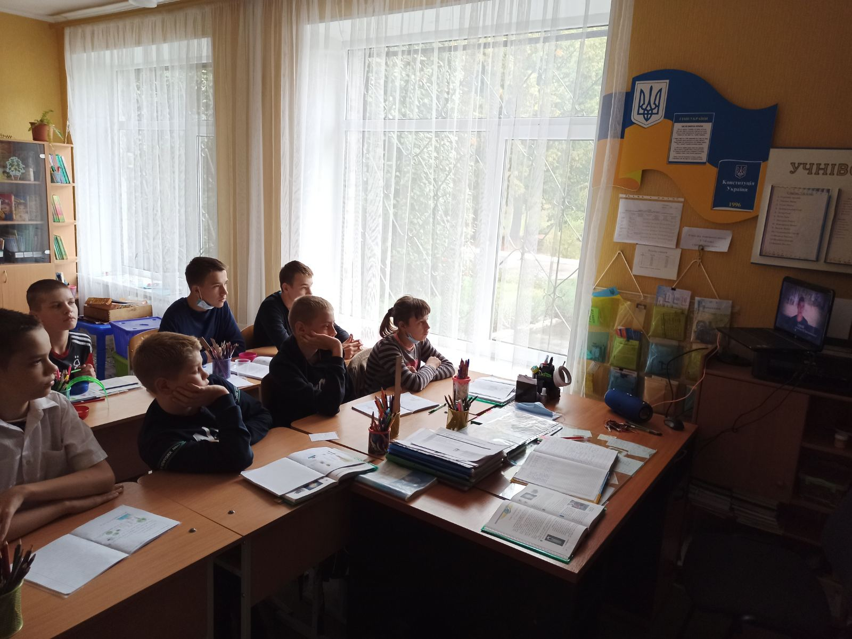
Слайд 5
2 завдання Відеоролик «Краса природи»
Подивись, мій милий друг,
Що знаходиться навкруг?
Місяць з зірочками сяє,
Вітер з квіточками грає,
Хмарка в небі пропливає.
Небо ясно – голубе,
Сонце світить золоте,
Повітря чисте і трава,
Вода прозора мов сльоза,
Комахи, звірі і птахи
Людина і погода –
Усе це навкруги… природа.
- Сподобалось вам побачене?
- Які виникли у вас почуття?
- Рушаємо далі…
- Тож будьмо дуже обережними, щоб не нашкодити природі, стати її другом.
3 завдання Мозковий штурм
– На які групи поділяємо природу?
– Що належить до неживої природи?
– Що належить до живої природи?
– Як називають науку про рослини?
– З яких частин складається рослина? (Корінь, стебло, листя, квітки, плоди з насінням). Слайд 6
– На ваших столах листочки. Запишіть на першому рядочку: Рослини.
Звуко-буквений аналіз слова рослини.
Назвіть голосні звуки
Назвіть приголосні звуки
3 гол., 4 приг., 7 зв., 7 б., 3 склади.(усно)
ІІІ. Основна частина. Надання необхідної інформації
Розповідь з елементами бесіди.
- Рослини з’явилися на Землі більше за 225 мільйонів років тому. Їх налічується понад 350 тисяч видів. Це більше, ніж тварин. Це більше, ніж зірок на небі. Рослини знаходяться практично повсюди: у морі, на суходолі, у гарячих пустелях і в холодних північних морях. До рослин ми відносимо і тоненьку стеблинку, і величезного дуба.
4 завдання «Органи рослин»
- Давайте виконаємо наступне завдання (індивідуальне завдання)
- На ваших листочках намальована рослина, підпишіть органи рослин.
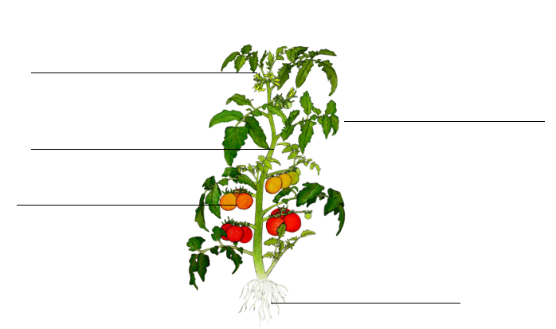
- Подивіться на екран і перевірте свою роботу.
- Підніміть руки, хто виконав роботу без помилок.
- Назвіть орфограму у слові корінь, плід з насінням.
- Поясніть написання цих слів.
- Ми розглянули рослини, у яких є всі органи, але, виявляється, в природі існують і такі рослини, у яких немає плоду або квітки чи листя. А деякі виживають навіть без кореня. Що ж це за рослини?
Слайд 7
- Вчені-ботаніки ділять царство рослин на кілька груп: водорості, мохи, папороті, хвойні та квіткові рослини.
- На наступному рядку запишіть ці назви.
- Назвіть іменники, прикметники.
Слайд 8
5 завдання «Таблиця»
Кожна група під час уроку заповнює таблицю (поставити плюси в колонках).
 | стебло | листя | квіти | корні | плоди і насіння
водорості
мохи
папороті
хвойні
квіткові

7 завдання «Колаж»
Один учень від групи під час презентації виконує колаж.
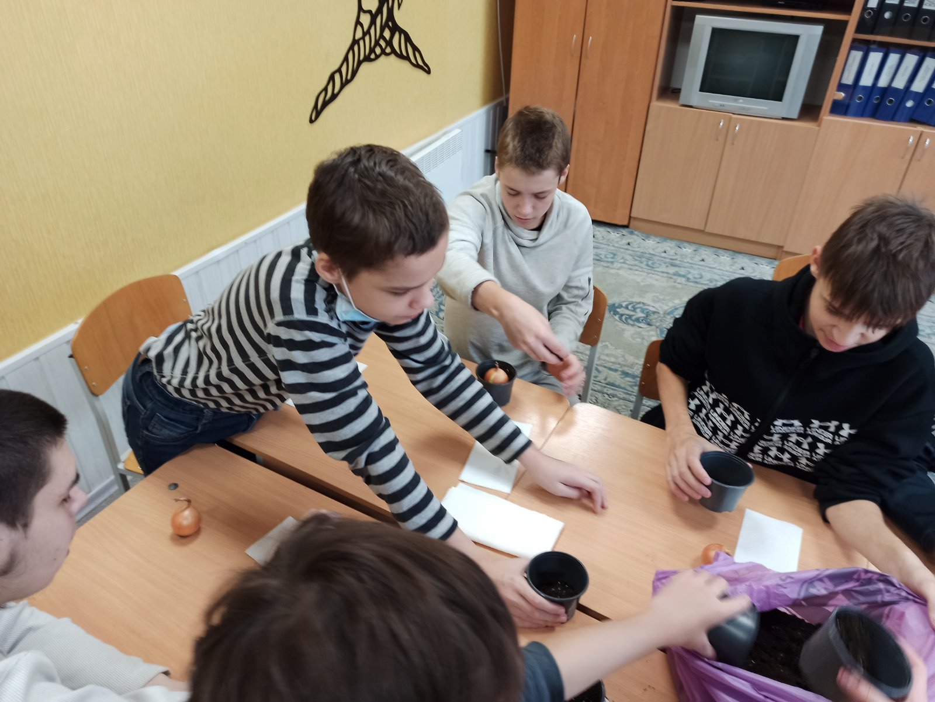
Загадка
Зайшли ми в річку босі
Й стали раптом взуті:
«Русалоччині коси»
Ноги нам заплутали. (водорості)
Слайд 9
Виступ групи: «Водорості» (зразки повідомлень).
1. Водорості:
Водорості — мешканці води. Вони живуть у водоймах з прісною водою і в солоній воді морів і океанів. Водорості дуже різноманітні. Тіло буває у формі кульки, пластинки, ниток. Не мають справжніх органів: кореня, стебла, листків, квіток, плодів з насінням. Одні вільно плавають. Інші – прикріплюються до дна. Водорості різні за кольором. Зелені водорості живуть біля поверхні води, куди проникає сонячне світло. Водорості постачають нашій планеті кисень, який виробляють у процесі живлення. Він розчиняється у воді, ним дихають всі рослини і тварини водойм, а також виділяється у повітря, і ним дихають усі живі організми. Глибоко в морях ростуть бурі й червоні водорості.
Люди використовують зелену водорість морську капусту у їжу, вона багата на йод.
- Розгляньте зразок водоростей у сосуді.
- Яка водорість за кольором?
Діти прикріплюють на ватман зразки водоростей.
Слайд 10
2. Мохи:
Мохи — невеличкі рослини, що підносяться лише на кілька сантиметрів над землею або стеляться по її поверхні переважно у вологих лісах і на болотах, а витривалість у них дивовижна.
Мохи витримують висушування навіть протягом кількох років, швидко оживаючи при зволоженні. Разом з тим вони спроможні переносити і довготривале затоплення, і значні температурні коливання.
У мохів є стебло і листки, але немає кореня, квіток. Тому не утворюють плодів із насіння. Замість плодів і насіння на верхівці стебла мохів є коробочка, в якій утворюються дрібні коричневі спори. Коли вони дозрівають, то висипаються з коробочок, потрапляючи на вологий ґрунт, проростають й утворюють нові рослини.
Найпоширеніші в Україні мохи – сфагнум і зозулин льон.
- Розгляньте гербарний матеріал моху зозулиного льону .
- Які органи відсутні?
Діти прикріплюють на ватман зображення мохів.
Слайд 11
3. Папороті
Папороті – багаторічні трав’янисті рослини, які походять від давніх велетенських папоротей, що росли на Землі мільйони років тому. Вони мають всі органи, крім квіток і плодів, тому розмножуємося як і мохи за допомогою спор, а ще ми можуть рости і від кореневища.
Папороті ростуть по всій території України в листяних і в мішаних лісах, на узліссі або біля водойм.
- Розгляньте відбиток папороті на вугіллі.
- А чи знаєте ви, що утворилося кам’яне вугілля з решток викопних папоротеподібних?
- Це відбувалося протягом лише одного періоду історії нашої планети, який так і назвали кам’яновугільним .
Клімат у ті часи був теплим і вологим, а суходіл вкривали неглибокі заплави та численні болота. Після відмирання стовбури дерев’янистих папоротей потрапляли у воду. Там їх поступово заносило піском та мулом. За умов нестачі кисню поступово сформувалися потужні поклади кам’яного вугілля. В Україні їх багато на сході країни, зокрема в Донецькому кам’яновугільному басейні. У його пластах нерідко знаходять чіткі відбитки та скам’янілості різних організмів.
Діти прикріплюють на ватман зображення папороті.
Слайд 12
4. Хвойні рослини.
Дерева і кущі з листками – хвоєю називають хвойними. На землі налічується близько 560 видів хвойних рослин: сосни, ялини, смереки, модрини, тис ягідний, ялівці.
Хвойні рослини мають усі органи, крім квіток і плодів. Насіння утворюється в шишках.
- Розгляньте зрілі шишки сосни та ялини.
- Визначте їхню форму, довжину.
- Чим вони відрізняються?
Діти прикріплюють на ватман зображення хвойних рослин.
Слайд 13
5. Квіткові рослини.
Квіткових рослин на Землі найбільше. Їх налічується близько 300 тисяч видів. Представники цього виду поширені майже скрізь на земній кулі. Близько шостої частини суші вкривають ліси. Велику площу займають також степи, савани, луки, поля культурних рослин. Живуть квіткові рослини як у прісних водоймах, так і в морях і океанах. Таким чином, квіткові рослини займають панівне становище. Всі квіткові рослини мають корінь, стебло, листки, квітки, плоди з насінням. Серед них є дерева, кущі, трав’янисті рослини.
Вони мають усі органи: корінь, стебло, листя, квітки, плоди з насінням. Виростають з насіння. Насіння дозріває у плоді, що утворюється з квітки.
- Розгляньте квітку хризантеми.
- Які органи має ця рослина?
- Чим вона відрізняється від інших груп рослин?
Діти прикріплюють на ватман зображення квіткових рослин.
- Подивіться, який чудовий вийшов у вас колаж! Яка краса!
- Вони прикрашають наше життя, приносять радість. (естетичне значення рослин)
- А зараз ми перевіримо, наскільки ви були уважні протягом уроку.
- Подивіться на екран і перевірте свої таблиці.
- Підніміть руки, хто виконав роботу без помилок. (Підняли руки, в кого правильно)
Слайд 14
IV. Фізкультхвилинка
Слайд 15
Робота з текстом
- Сьогодні ми ознайомимося з уривками повісті «Незвичайні пригоди Карика і Валі», яку написав ЛАРРІ ЯН ЛЕОПОЛЬДОВИЧ (1900-1977) – дитячий письменник, фантаст. Вищу освіту він здобув на біологічному факультеті Харківського університету. Писав повісті, оповідання, казки, нариси.
- Ми з вами нещодавно на класній годині подивилися мультфільм за його твором.
- А зараз прочитаємо уривки цієї повісті, в яких ідеться саме про рослини.
Ваше наступне завдання.
- Після читання уривку тексту ви визначаєте, до якої групи відноситься рослина та піднімаєте потрібний зразок. (На столах лежать зразки груп рослин: квітка, ялина, водорість, папороть, мох).
1 уривок
«Над верховіттям лісу тихо похитувалися червоні кулі. Із куль, наче голки їжака, стирчали в усі боки буряково-червоні труби.
– Що ж це таке? – зацікавився Іван Гермогенович і, раптом вигукнув зі сміхом: – Конюшина! Звичайнісінька конюшина!»
– Про яку рослину йдеться у цьому уривку?
– До якої групи належить ця рослина? (Кожна група піднімає потрібну рослину).
2 уривок
«Поряд з квітами конюшини гойдалися в повітрі, здригаючись і пританцьовуючи, лілові дзвони. Вони просвічувалися на сонці, і земля під ними здавалася теж ліловою.
– Ну, що-що, а це я знаю! – весело сказав професор. – Про вас навіть вірші написані.
І він заспівав на весь голос:
Дзвоники мої, Квіти степові…»
(Кожна група піднімає потрібну рослину).
3 уривок
«Навколо шумів ліс. Довгі, ледь зігнуті стовбури тягнулись угору, наче гігантські свічки. Кожне дерево стояло, як довга жердина. на яку нап’яли зверху гігантську білу шапку.
Це звичайнісінькі кульбабки.»
4 уривок
«Іван Гермогенович узяв із землі камінь, розмахнувся і кинув його в гущу блискучих краплин.
Тільки-но камінь доторкнувся до листя, батоги зімкнулися і щільно прикрили його.
Камінь зник.
– Що це? – здивувався Карик.
– Росичка, – спокійно відповів Іван Гермогенович, – комахоїдна, хижа рослина.
Заморська гостя. Чужинка. Прибула до нас із Америки й живе за старою, американською звичкою.»
- Знайдіть і прочитайте у цьому уривку питальне речення.
5 уривок
«Енотеру привезли з Віргінії років триста тому назад.
Щовечора квіти енотери неодмінно розцвітають і стоять відкриті цілу ніч, а рано-вранці закриваються знову. Недарма її прозвали «нічна свічка»!»
- Прочитайте останнє речення. Яке воно за інтонацією?
6 уривок
«Іван Гермогенович підійшов до підніжжя гори, уважно оглянув її, доторкнувся до м’яких, пухнастих гілок зелених кущів.
– Здається, це мох! Так, так, справжнісінький мох.»
Гра «Впізнай мене»
Могутній… (дуб)
Ошатна… (ялинка)
Плакуча… (верба)
Білокора… (береза)
Маленька… (фіалка)
Довідка: (дуб, ялинка, верба, береза, фіалка)
- Назвіть прикметники, іменники.
- Складіть речення з будь-яким словосполученням та запишіть його на наступному рядочку.
Слайд 16
V. Домашнє завдання
Намалювати рослину. Дізнатися до якої групи вона належить.
VI. Підсумок уроку
- Станьмо в коло, я хочу перетворити вас на звичайних учнів. (мильні бульбашки)
- Що ви нового дізналися на уроці?
- Чи зможете ви після сьогоднішнього уроку розпізнавати види рослин?
- Які види рослин ви зустрічали в нашій місцевості? Назвіть.
- Давайте згадаємо слова професора Єнотова з повісті:
« … Ви заглянули тільки в один із крихітних куточків малого світу. Ви прочитали тільки кілька рядків із товстої книги, яка зветься «Природа».
Ви побачили поки лише крихітний куточок сусіднього з нами світу… Він малий, він непомітний, цей світ. Ми часто не звертаємо на нього уваги. Ми погано знаємо його. А тим часом це дуже важлива частина великого світу, в якому живемо й ми з вами. Його життя міцно пов’язане з нашим життям…»
Вмійте ж природу любити,
Кожній стеблинці радіти.
В полі, у лісі, над яром –
Квіти, дерева і трави…
Цвіту не вирви за даром,
Гілки не зламай для забави.
Оберігайте повсюди,
Шлях і стежиноньку в гаю.
Разом: Все те окрасою буде
Нашого рідного краю.
Рефлексія
- Дякую вам, мої маленькі помічники, за урок.
ДОДАТОК 1
1 «Хвилинка спостережень»
Подивіться у віконечко і закресліть в картках все зайве, що не відповідає погоді:
Туман вітер хмарно сонячно похмуро дощ
Іній холодно тепло ясно мороз град сніг
 | стебло | листя | квіти | корні | плоди і насіння
водорості
мохи
папороті
хвойні
квіткові
2 Заповнити таблицю
ДОДАТОК 2

«Будова рослин»
Підпишіть органи рослини
____________________________________________________________________________________________________________________________________________________________________________________________________________________________________________________________________________________________________________________________________________________
ДОДАТОК 3
1 уривок
«Над верховіттям лісу тихо похитувалися червоні кулі. Із куль, наче голки їжака, стирчали в усі боки буряково-червоні труби.
– Що ж це таке? – зацікавився Іван Гермогенович і, раптом вигукнув зі сміхом: – Конюшина! Звичайнісінька конюшина!»
2 уривок
«Поряд з квітами конюшини гойдалися в повітрі, здригаючись і пританцьовуючи, лілові дзвони. Вони просвічувалися на сонці, і земля під ними здавалася теж ліловою.
– Ну, що-що, а це я знаю! – весело сказав професор. – Про вас навіть вірші написані.
І він заспівав на весь голос:
Дзвоники мої, Квіти степові…»
3 уривок
«Навколо шумів ліс. Довгі, ледь зігнуті стовбури тягнулись угору, наче гігантські свічки. Кожне дерево стояло, як довга жердина, на яку нап’яли зверху гігантську білу шапку.
Це звичайнісінькі кульбабки.»
4 уривок
«Іван Гермогенович узяв із землі камінь, розмахнувся і кинув його в гущу блискучих краплин.
Тільки-но камінь доторкнувся до листя, батоги зімкнулися і щільно прикрили його.
Камінь зник.
– Що це? – здивувався Карик.
– Росичка, – спокійно відповів Іван Гермогенович, – комахоїдна, хижа рослина.
Заморська гостя. Чужинка. Прибула до нас із Америки й живе за старою, американською звичкою.»
5 уривок
«Енотеру привезли з Віргінії років триста тому назад.
Щовечора квіти енотери неодмінно розцвітають і стоять відкриті цілу ніч, а рано-вранці закриваються знову. Недарма її прозвали «нічна свічка»!»
6 уривок
«Іван Гермогенович підійшов до підніжжя гори, уважно оглянув її, доторкнувся до м’яких, пухнастих гілок зелених кущів.
– Здається, це мох! Так, так, справжнісінький мох.»
ДОДАТОК 4
